4. labor jegyzőkönyv

Szigeti Blanka – V8DGCO

# Travis

A Travist a segédlet alapján beállítottam, és sikeresen lefutott egy build, ami az alább iképen látható is:

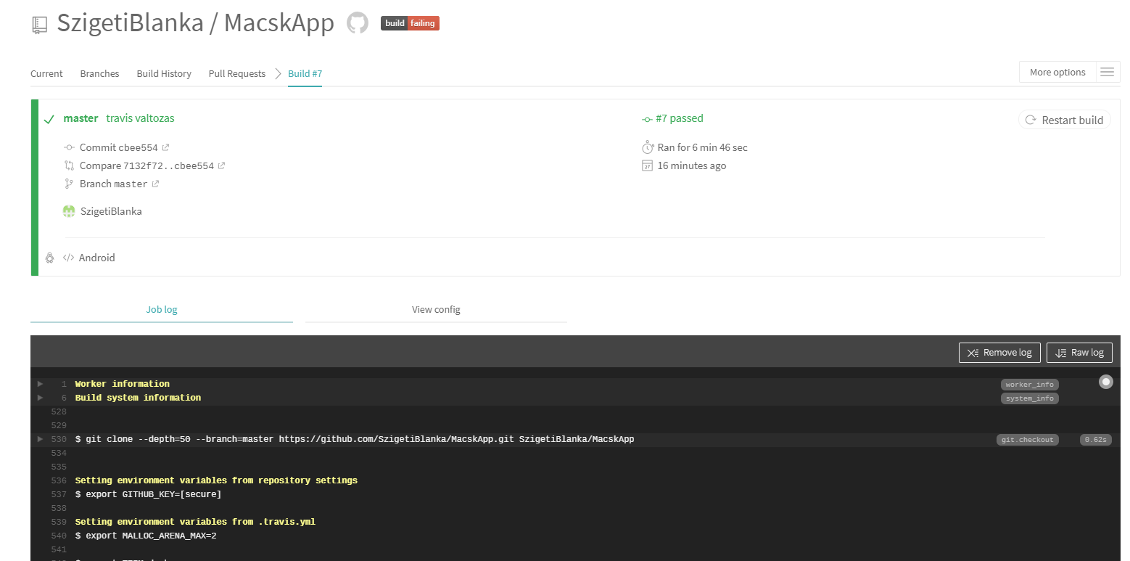

# Github

Git repo link: <https://github.com/SzigetiBlanka/MacskApp>

